附件1
东莞市普通话水平测试2022年时间安排表

批 次 | 报名时间 | 测试时间  （随机安排，具体以准考证上公布的时间为准） | 领证时间  上午9:00-11:30  下午14:30-17:00
第一批 | 2月14日 | 2月22-25日 | 4月11-12日
第二批 | 3月1-2日 | 3月8-11日 | 5月30-31日
第三批 | 3月14-15日 | 3月22-24日 | 5月30-31日
第四批 | 4月6-7日 | 4月13-15日 | 6月15-16日
第五批 | 4月18-19日 | 4月26-29日 | 6月15-16日
第六批 | 5月5-6日 | 5月10-13日 | 7月4-5日
第七批 | 5月16-17日 | 5月24-27日 | 7月28-29日
第八批 | 6月29-30日 | 7月7-10日 | 9月2-3日
第九批 | 7月12-13日 | 7月19-22日 | 9月2-3日
第十批 | 8月1-2日 | 8月9-12日 | 10月25-26日
第十一批 | 8月15-16日 | 8月23-26日 | 10月25-26日
第十二批 | 10月11-12 | 10月17-20日 | 12月23-24日
第十三批 | 11月1-2日 | 11月9-11日 | 12月23-24日
第十四批 | 11月14-15日 | 11月22-25日 | 明年1月15-16日

附件2-1
东莞市普通话水平测试管理系统（web端）
考生报名操作流程

一、注意事项
（一）建议使用搜狗、IE8、IE9、IE10、搜狐、谷歌等浏览器，使用其它浏览器,在上传相片的时候, 可能出现相片尺寸不匹配的错误提示,导致报名失败。
（二）注册成功，请保证手机号能够正常使用，以免无法收取验证码导致登陆失败。（三）填写报名信息时，要保证上传的资料清晰可见。报名信息一旦保存便不可更改，请务必保证个人信息的准确性。
二、操作说明
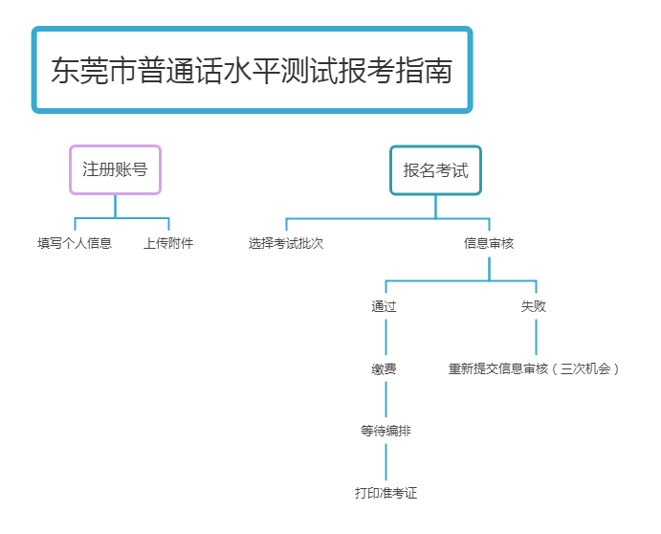
（一）网上注册报名流程图
（二）网络报名操作教程
进入东莞市普通话水平测试管理系统，地址：http://pth.dgjy.net/pthtest
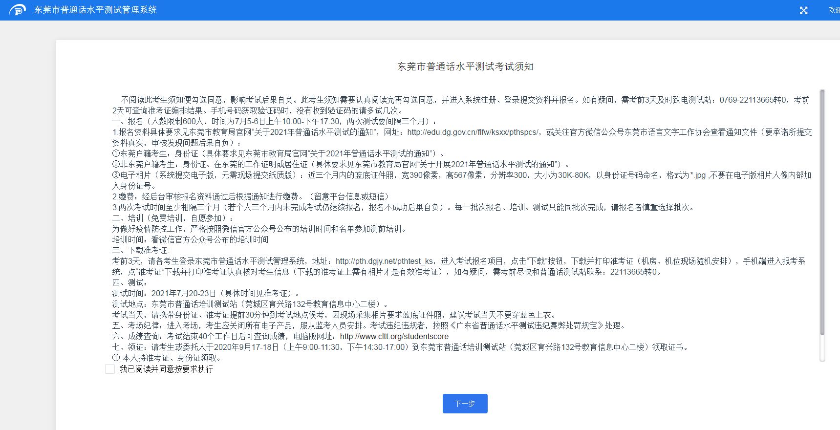
各考生务必仔细阅读《东莞市普通话水平测试考生须知》，勾选“我已阅读并同意按要求执行”后，点击“确认”，点击下一步进入注册/登录界面。
（三）考生注册
1.首次使用的考生，请先进行注册，输入手机号点击获取验证码，点击登陆，如图：
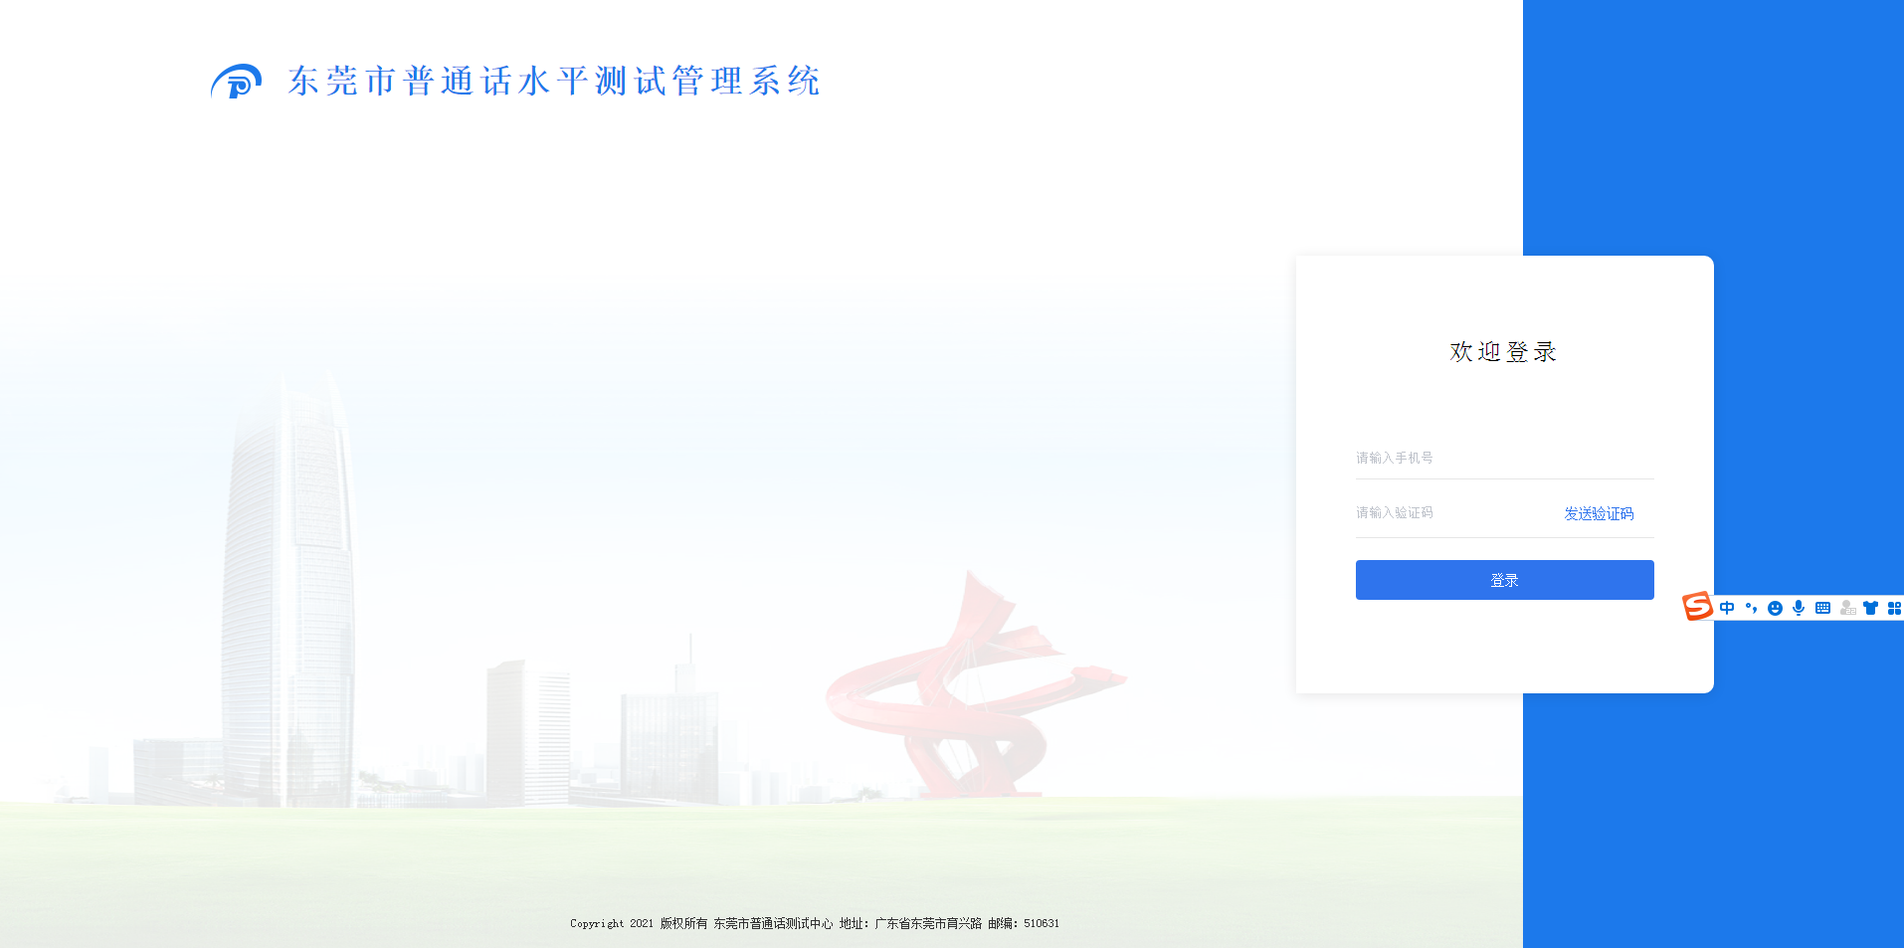
- 点击登陆后，将弹出如下图窗口：请考生填写准确完整的注册信息，上传符合要求的附件后，点击底部的“确定”按钮，进入报名页面。
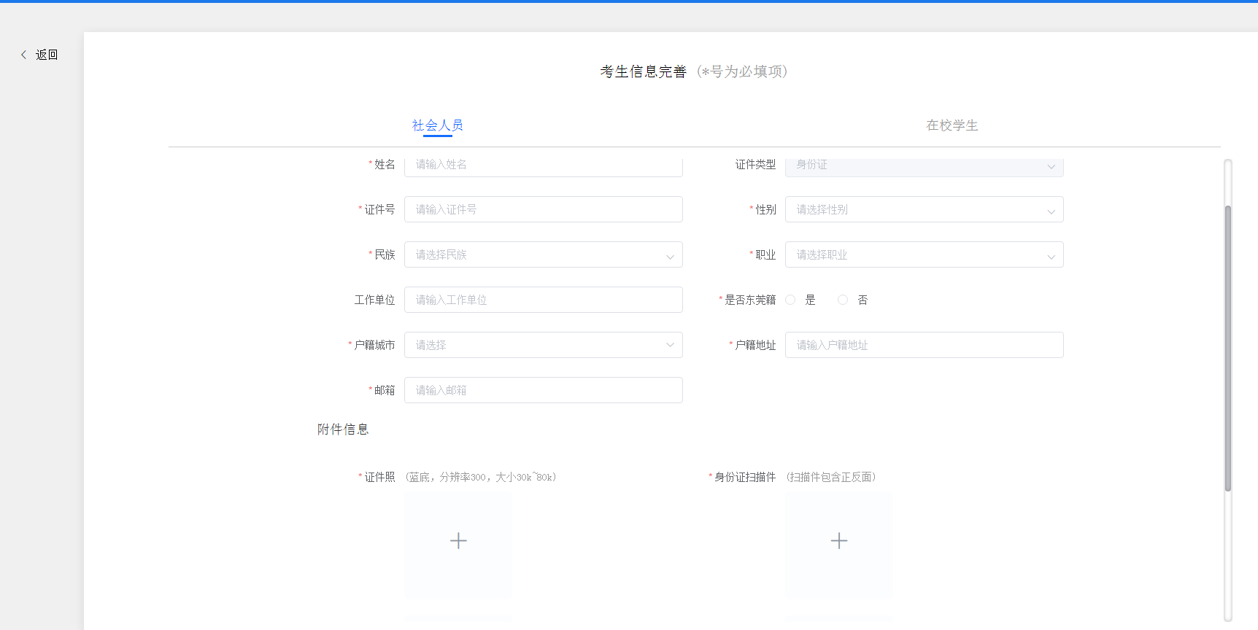
再次报名，无需重新注册，直接登录即可。
- 考生登录
考生直接使用注册时使用的手机号，收取验证码登陆即可。
（五）考生报名
登录后，进入考生基本信息界面图，考生核对自己的信息，遵照要求上传证件照等资料，确保信息的准确性和真实性。核对无误后，在界面左侧选择考试批次报名。
上传资料的具体要求见《关于开展2021年东莞市普通话水平测试的通知》。
上传要求：身份证正反面合并为同一页面上传，且要清晰可见。不要上传复印件。
社会人士：需要上传证件照、身份证（扫描件）
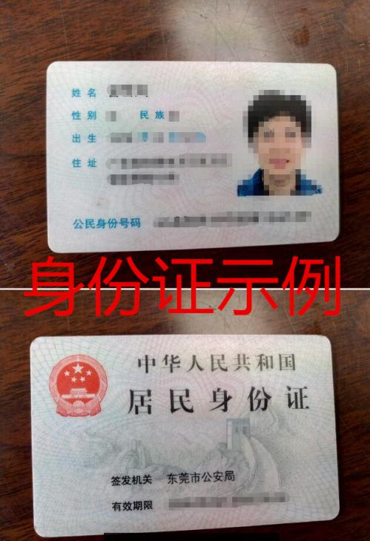
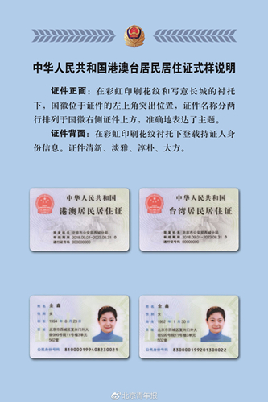
港澳台和外籍社会考生：需在境内学习、工作或生活三个月以上并且持有内地身份证
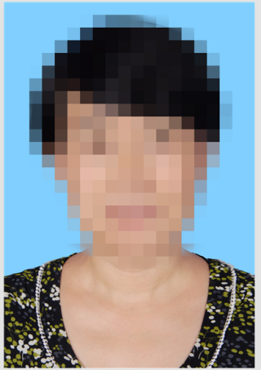
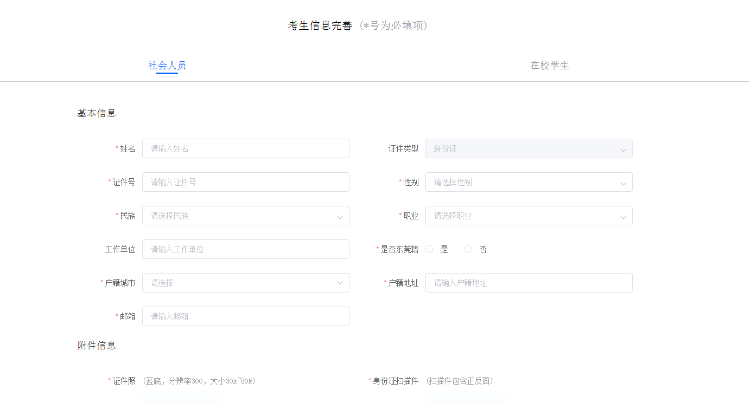

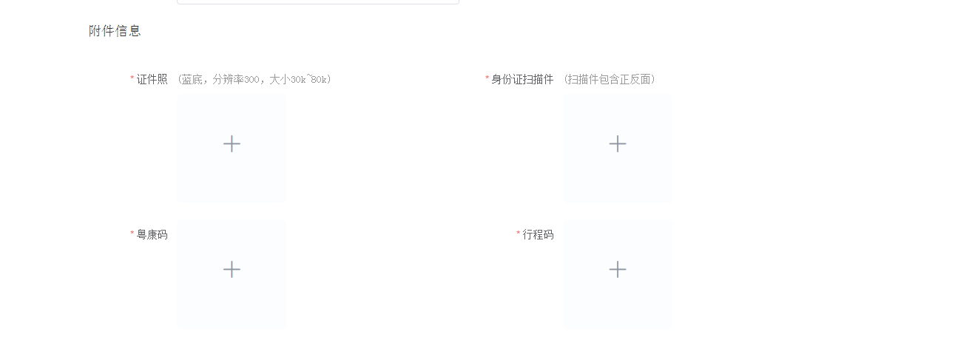

进入报考界面，选择报考的批次，认真阅读确定所选批次测试时间，点击“报名”按钮进行报名。
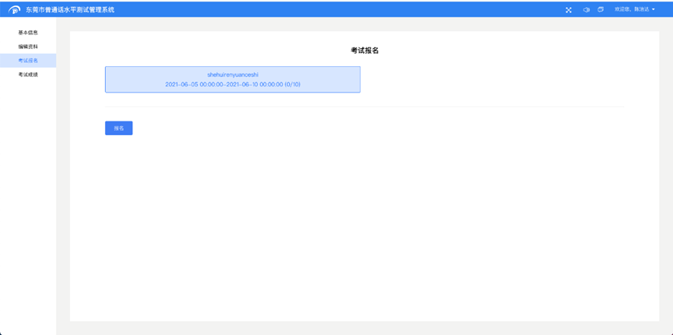
报名成功后，处于报名审核状态。如下图：

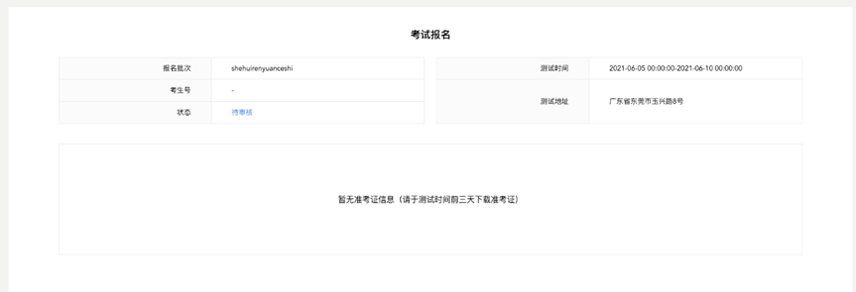
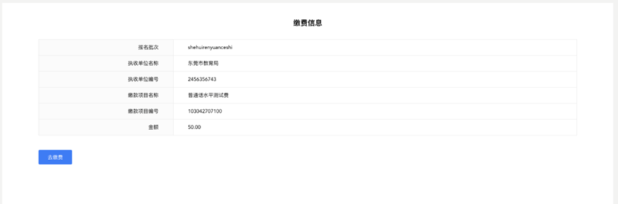
点击“去缴费”，将弹出缴费二维码，使用微信或者支付宝扫描二维码支付即可。支付成功后，将跳转到支付成功界面，支付失败，将跳转到支付失败界面。
考生缴费后，待工作人员编排考试信息，编排完成后，考生可查询考试信息以及准考证信息。
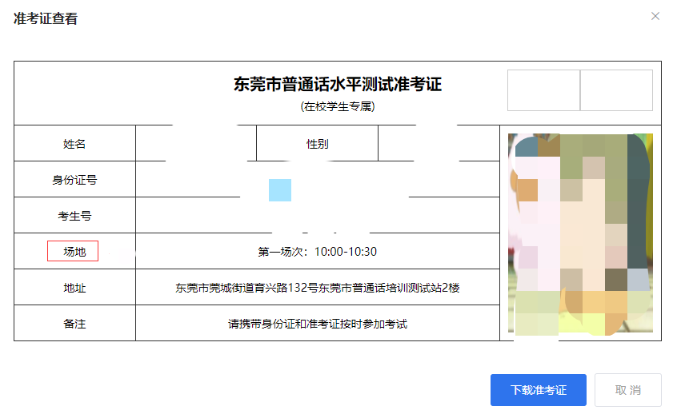

（六）下载准考证
考前两天，请各考生(社会人士)登陆东莞市普通话水平测试管理系统，地址：http://pth.dgjy.net/pthtest如图，点击“下载”按钮，下载准考证。
（七）证书邮寄
- 提交邮寄申请成功后，请保证手机号能够正常使用，以免邮寄失败。
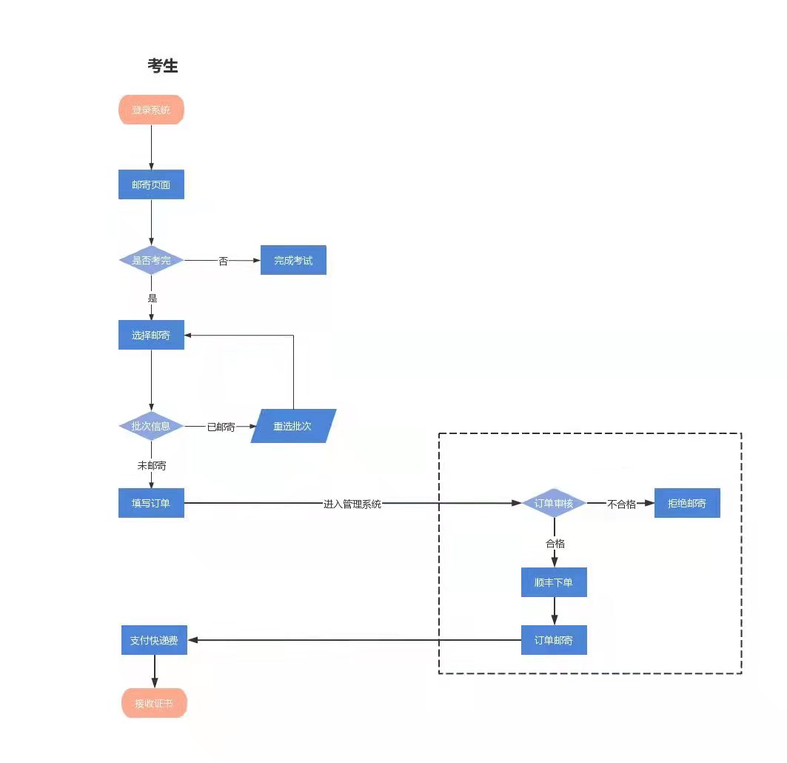
- 填写邮寄地址时，保证邮寄地址、电话正确。邮寄申请通过后，信息将无法更改。

附件2-2
东莞市普通话水平测试管理系统（手机端）
考生报名操作流程

一、注意事项
（一）注册成功，请保证手机号能够正常使用，以免无法收取验证码导致登陆失败。
（二）填写报名信息时，要保证上传的资料清晰可见。报名信息一旦保存便不可更改，请务必保证个人信息的准确性。
二、手机端注册操作教程
1.进入东莞市教育局官方公众号，点击便民服务-普通话报名。
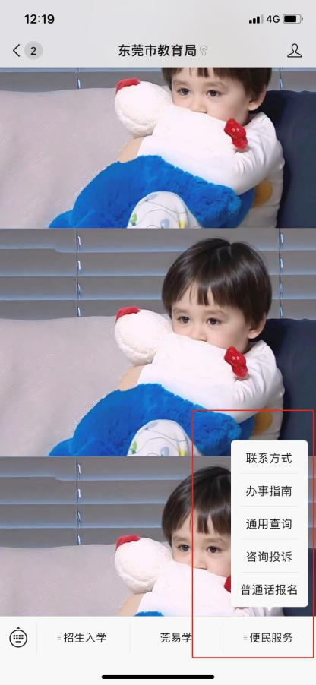
2.首次使用的考生，请先进行注册，输入手机号点击获取验证码，点击登陆 。

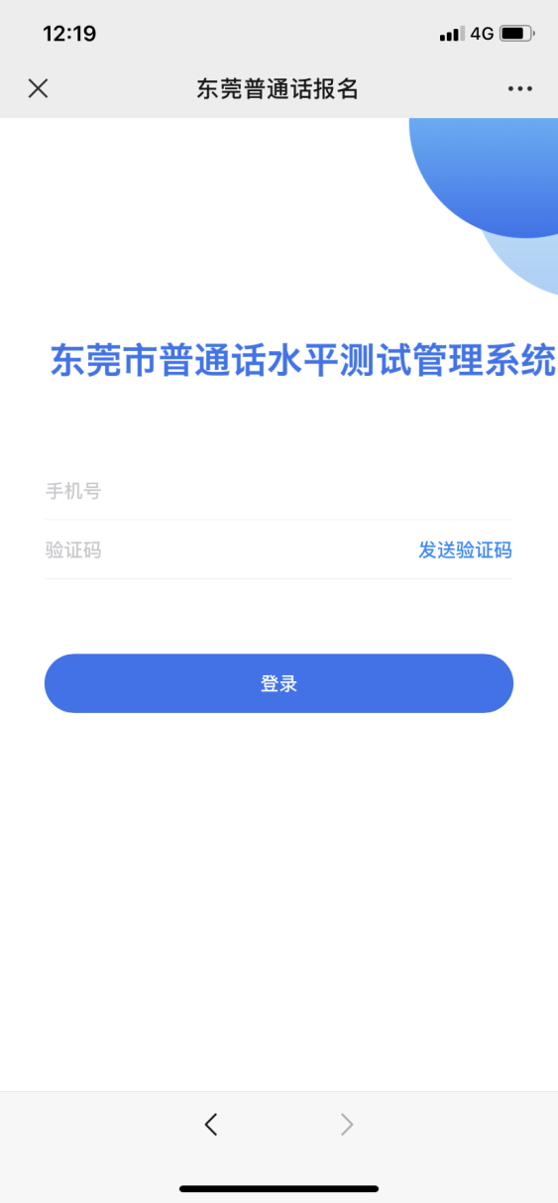

3.各考生务必仔细阅读《东莞市普通话水平测试考生须知》，仔细阅读完后点击报名。
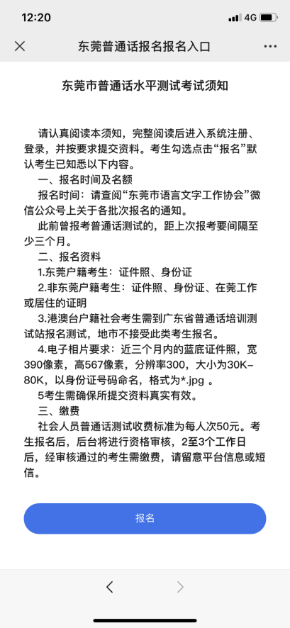
4.点击报名后，将弹出如下图窗口：点击社会人士后，点击下一步。注意：在校学生,由学校统一通知报名。
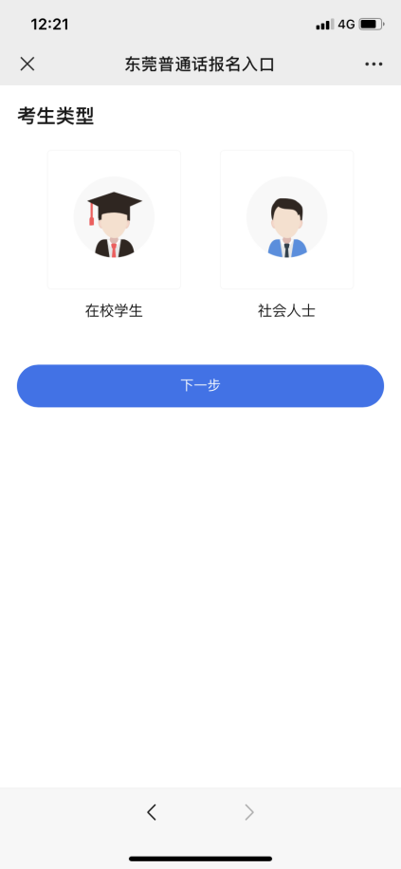
5.点击下一步后，将弹出如下图窗口：请考生填写准确完整的注册信息后，点击底部的“下一步”按钮。
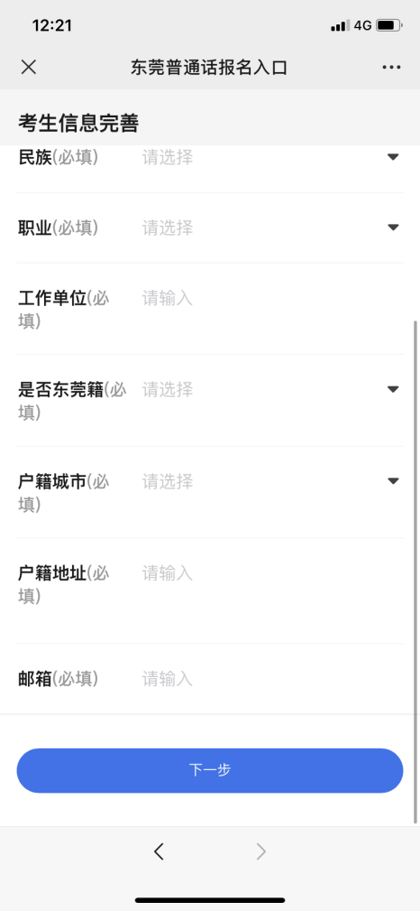
6.点击下一步后，将弹出如下图窗口：考生需遵照要求上传证件照等资料。
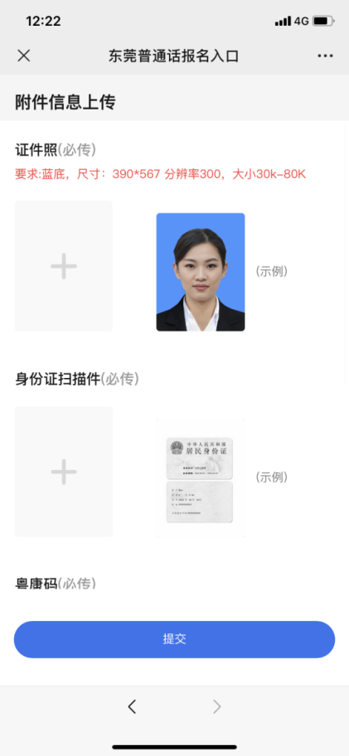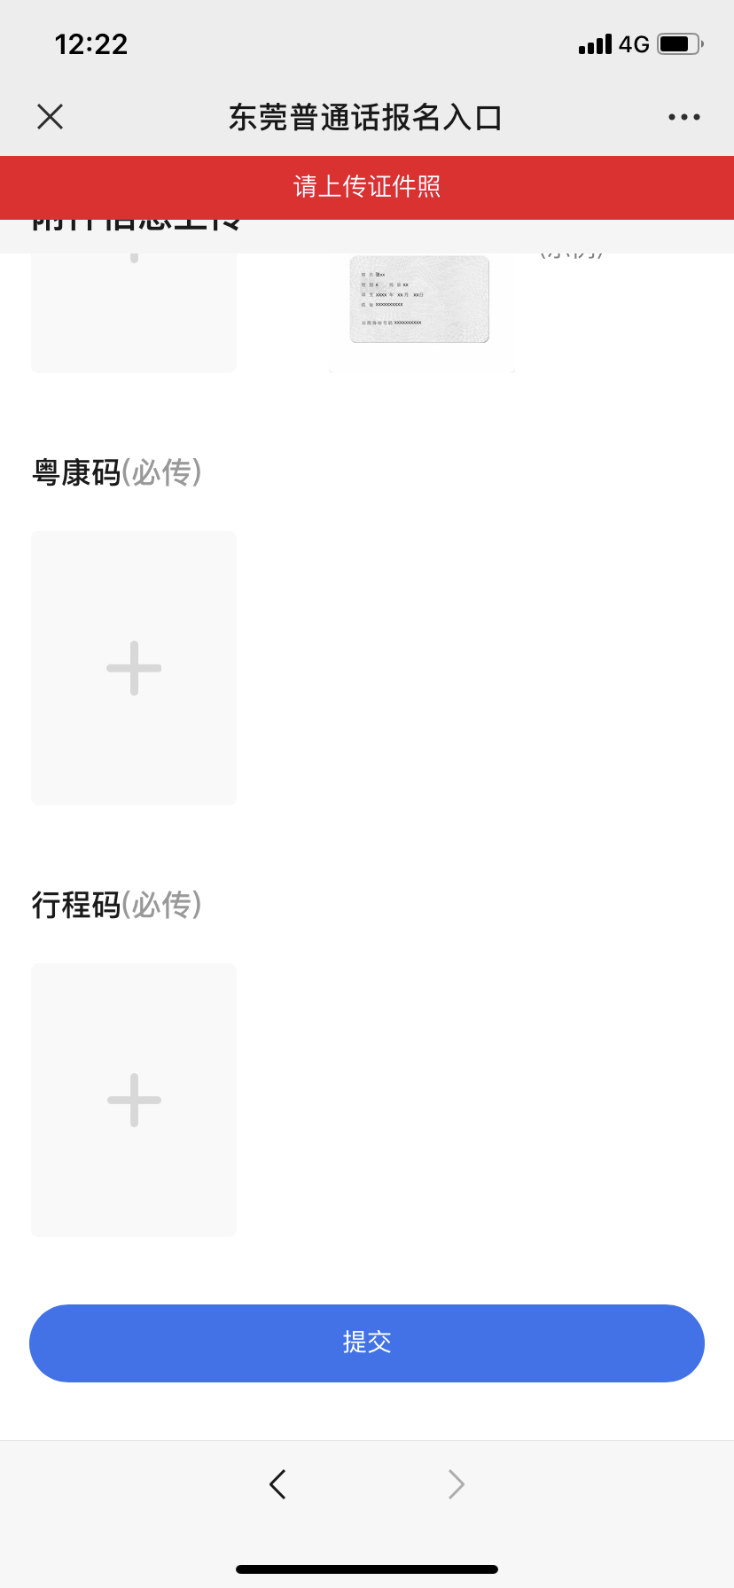
上传要求：身份证正反面合并为同一页面上传，且要清晰可见。不要上传复印件。
社会人士：需要上传证件照、身份证（扫描件）
港澳台户籍和外籍社会考生：需在境内学习、工作或生活三个月以上并且持有内地身份证

7.上传完毕后，点击提交，弹出如下图窗口后，点击确认。
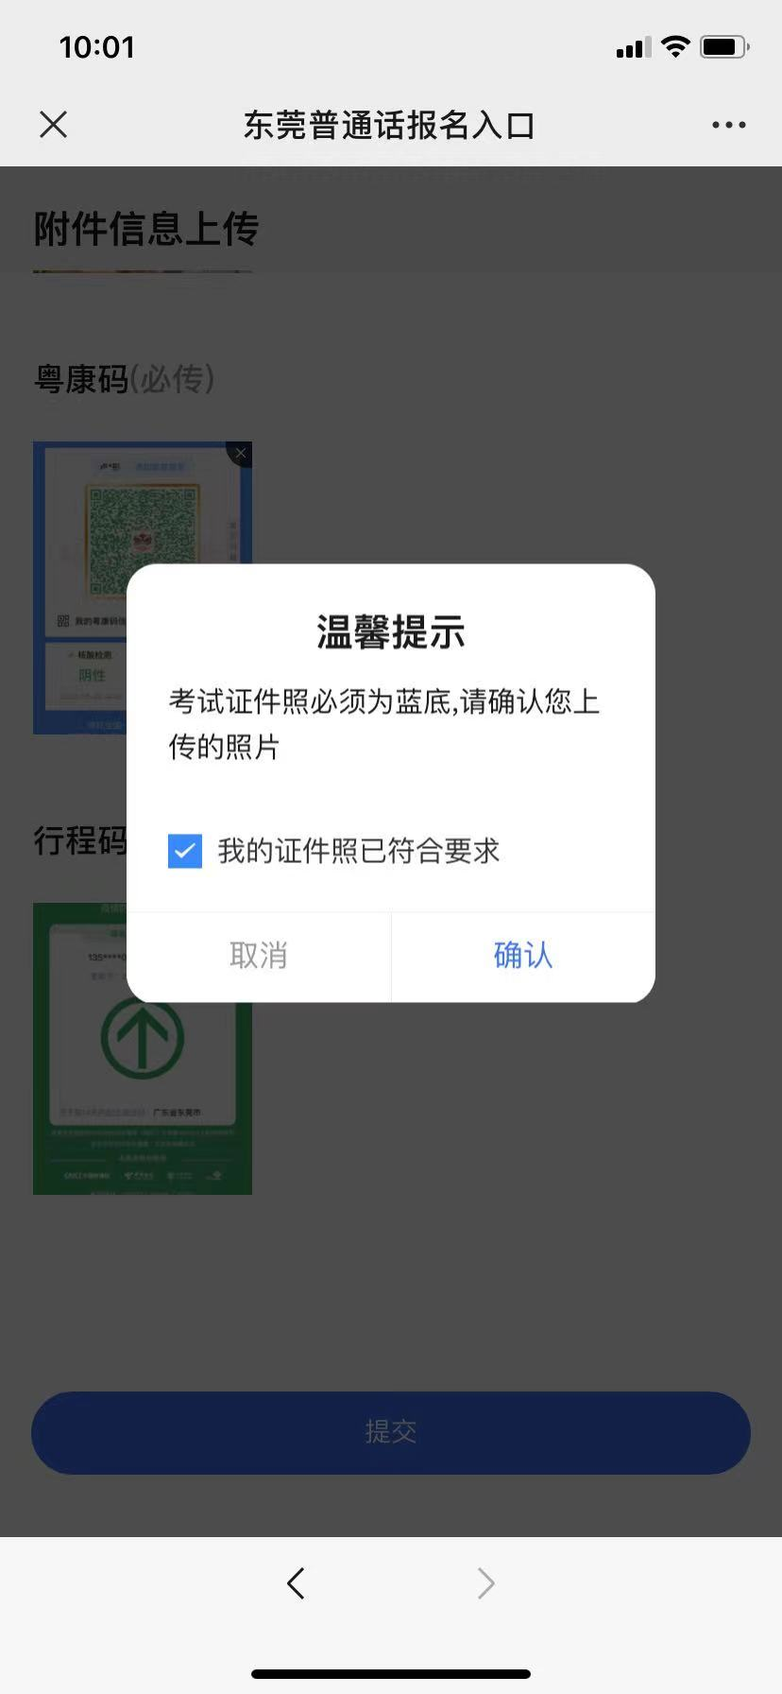

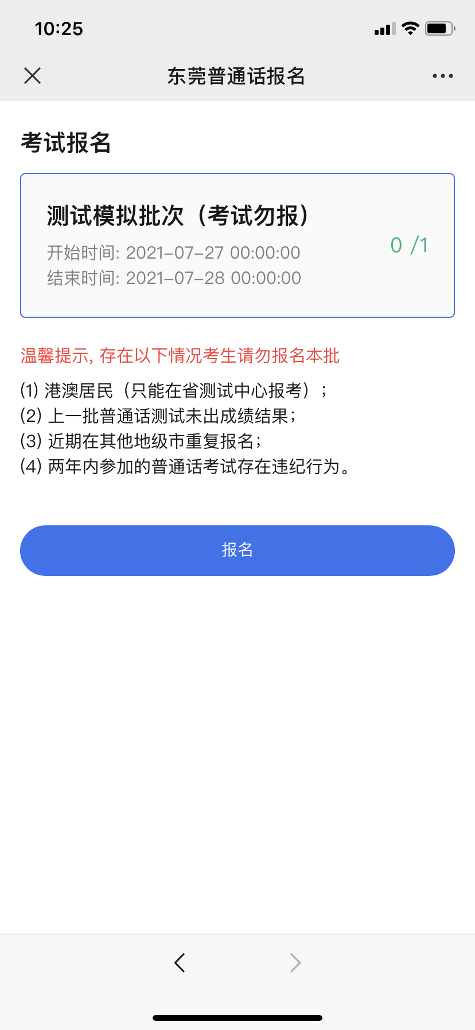
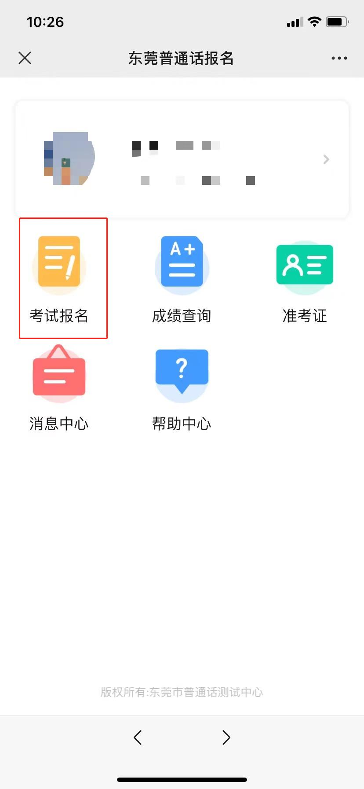
（三）考生报名
1.考生进入报考界面，选择报考的批次，认真阅读并确定所选批次测试时间，点击“报名”按钮进行报名。
2.考生需认真阅读温馨提示并勾选本人已了解，点击确认。

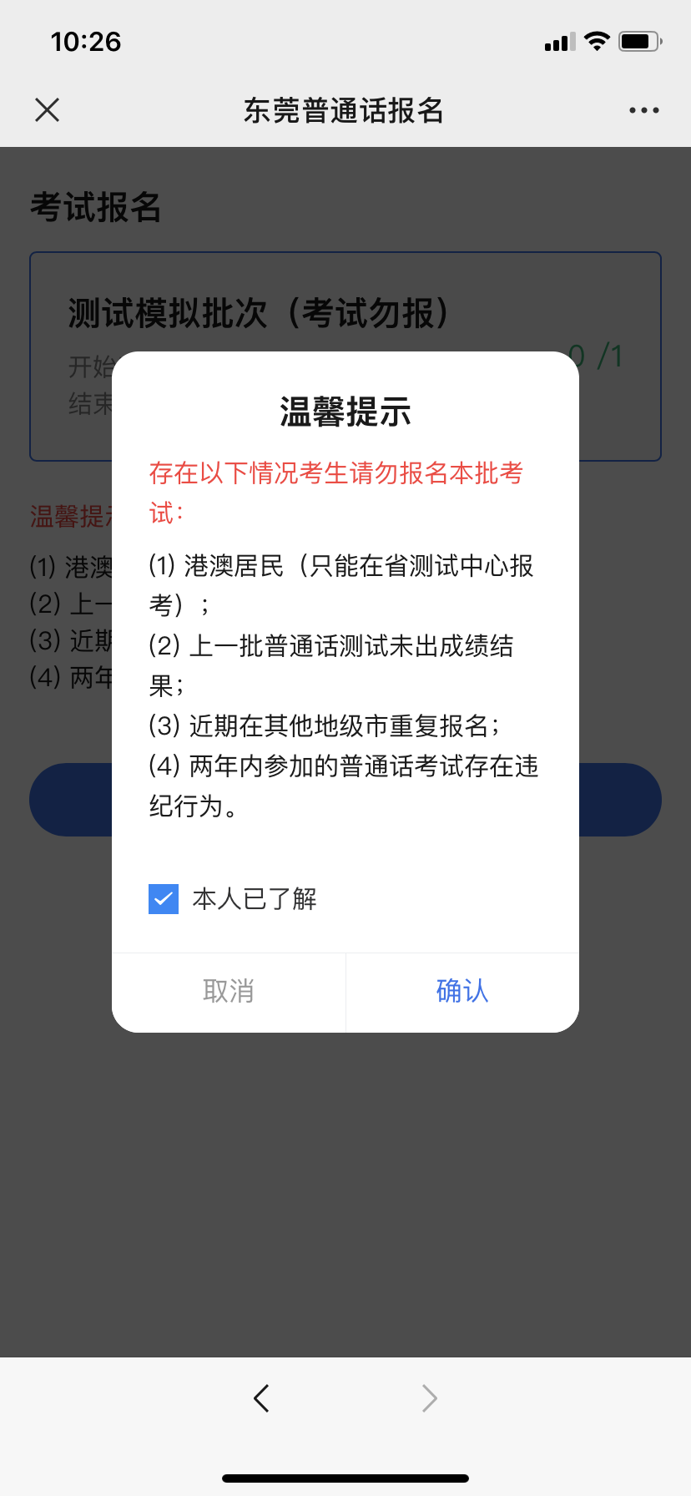
3.报名成功后，处于报名审核状态。如下图：
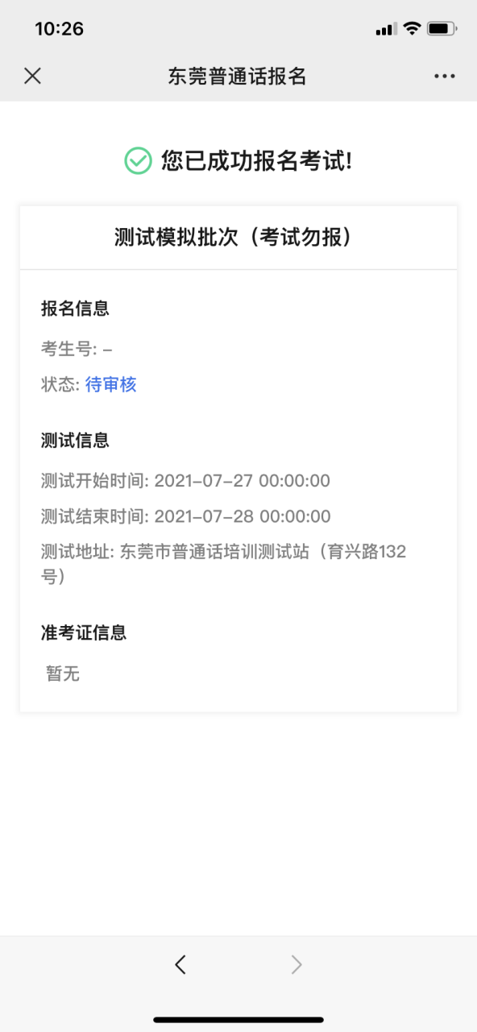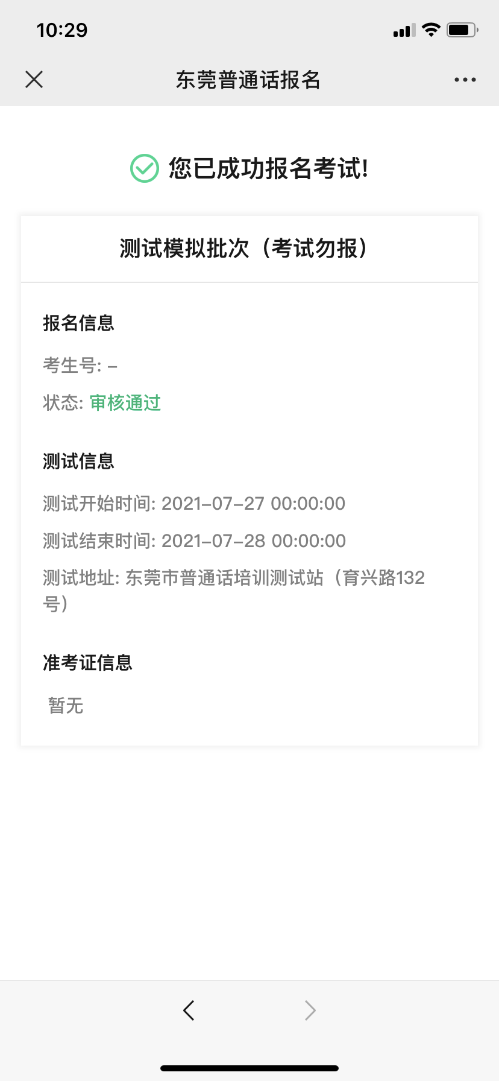
审核不通过的考生根据审核不通过的原因，在报考时间内重新编辑资料和重新上传附件信息，共有三次重新审核机会。
4.报名审核通过后，待短信通知各考生缴费，登录普通话考试报名系统，点击“考试报名”，点击“去缴费”，微信或支付宝缴费二维码。
考生缴费成功后，待工作人员编排考试信息，编排完成后考生可查询准考证和考生信息。
（四）下载准考证
考前两天，请各考生通过东莞市教育局官方公众号进入考生报名系统，如图，点击“图片预览”以保存准考证。
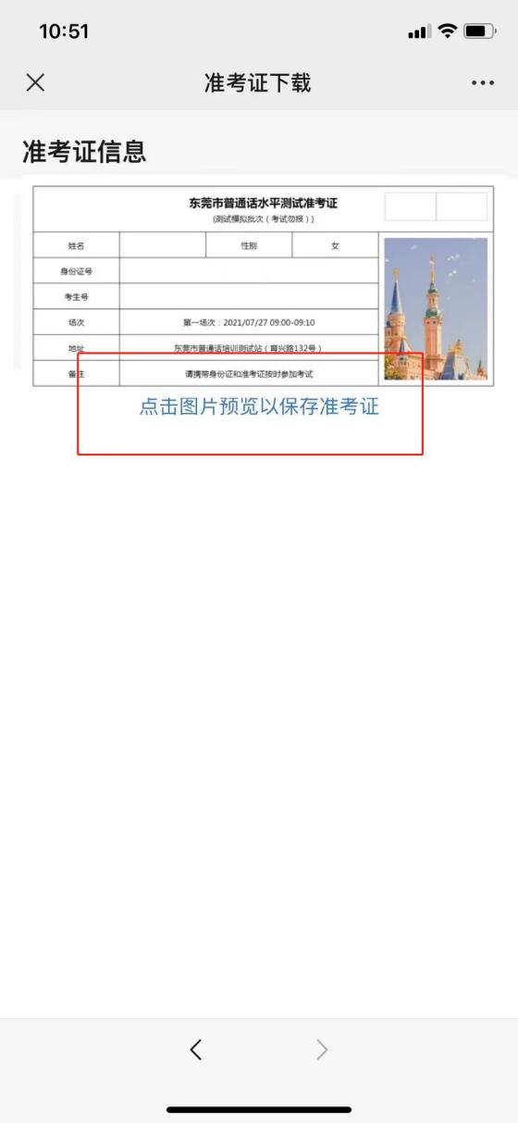

（五）证书邮寄
- 提交邮寄申请成功后，请保证手机号能够正常使用，以免邮寄失败。
- 填写邮寄地址时，保证邮寄地址、电话正确。邮寄申请通过后，信息将无法更改。

